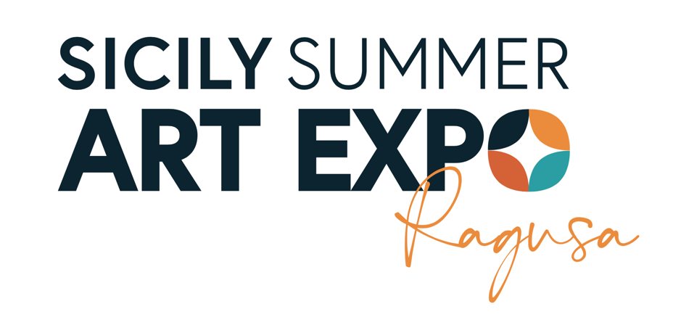
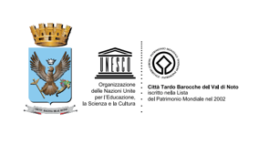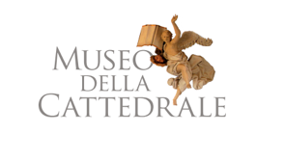

A Ragusa la prima edizione del Sicily Summer Art Expo organizzata da Musa International

Dal 22 al 29 luglio al Museo della Cattedrale, presenti oltre 60 artisti provenienti da 23 paesi del mondo e galleria internazionali dalla Corea all’Ucraina
A Ragusa prenderà il via la prima edizione del Sicily Summer Art Expo, una mostra d'arte contemporanea, che si terrà presso il Museo della Cattedrale, dal 22 al 29 luglio 2023 (corso Italia 87, 97100, Ragusa). Un evento che organizzato da Musa International e curato da Andrea Guastella e Natalia Gryniuk unisce la bellezza della città barocca e l’espressione artistica contemporanea, attraverso un’esposizione che presenterà le opere di oltre 60 artisti provenienti da 23 paesi diversi, dal Brasile agli Stati Uniti, Germania, Austria, Francia, Croazia e Giappone, giusto per fare qualche esempio, con opere che vanno dall’astratto al figurativo e che offrono al pubblico una panoramica internazionale dal mondo dell’arte contemporanea. Prevista la partecipazione anche di numerose gallerie, non solo italiane ma anche internazionali, tra cui realtà coreane e ucraine. In esposizione dipinti, sculture, fotografie e altre forme d'arte, che offriranno una varietà di stili, tecniche nei temi affrontati dagli artisti.
In occasione del Sicily Summer Art Expo, inoltre, nei giardini del Castello di Donnafugata sarà installata la scultura "Involucro" di Elia Allunni Tullini, artista originario di Foligno che è stato protagonista di Milano Scultura 2022. La scultura “Involucro”, rappresenta un individuo quale specchio della società in cui vive. L’opera, infatti, realizzata seguendo nelle dimensioni un’altezza standard umana, rappresenta il punto di vista profondamente nichilista per la progressiva e inarrestabile decadenza della cultura delle istituzioni e dei valori, una figura che segna ognuna delle crepe e delle fratture di cui l’opera si compone.
“Questa esposizione offre un'opportunità unica per scoprire opere d'arte contemporanea che spaziano dalla pittura alla scultura, dalle installazioni alla fotografia e molto altro ancora – spiega la curatrice Natalia Gryniuk - un invito a concedervi il piacere di esplorare e apprezzare le opere degli artisti contemporanei che hanno dato vita a questa mostra. Ogni pezzo esposto è il risultato di creatività, sperimentazione e riflessione profonda. Sono opere che stimolano la mente, suscitano emozioni e aprono nuove prospettive”.
“L’Expo è ancora alla sua prima edizione ma è già un’occasione unica in Sicilia per la conoscenza di ciò che accade in campo artistico dall’estremo Oriente all’Europa – spiega Andrea Guastella - ci auguriamo che esso possa crescere e diventare un appuntamento fisso per artisti, collezionisti, cacciatori di talenti”.
Eventi collaterali nel calendario del Sicily Summer Art Expo
Durante l'intera settimana della mostra, ci saranno anche numerosi eventi collaterali che arricchiranno ulteriormente l'esperienza dei visitatori, il 23 luglio, alle 18, verrà presentato il libro "Trattato sull'ironia dei fiori" di Dario La Mendola, con le illustrazioni di Flavia Cocca (edito da Another Coffee Stories). Una fiaba contemporanea, un trattato gitano che spiega per quale motivo dovremmo mettere le mutandine ai fiori, per quale motivo dovremmo reinventare le scuole, e come l'anarchia può aiutarci a costruire un giardino e quali fiori regalare.
Il Luglio 24, alle 19, invece, verrà presentata la rivista “Autonomia Estetica”, a cura delle cattedre di Estetica dell'Accademia di Belle Arti di Palermo. Relazioneranno Luigi Amato (Accademia di Belle Arti di Palermo), Dario La Mendola (Accademia di Belle Arti di Palermo), Massimo Bonura (Università degli Studi di Palermo). Seguirà un dibattito sullo spettacolo dell’arte contemporanea. Il 25 luglio, alle 18.30, infine, ci sarà la presentazione di un volume di scritti sull’arte di Andrea Guastella dal titolo “Attraverso lo specchio” (Aurea Phoenix Edizioni). Il libro è dedicato all’artista Momò Calascibetta, tragicamente scomparso la scorsa estate.
La mostra sarà aperta al pubblico tutti i giorni dalle 10:00 alle 13:00 e dalle 17:00 alle 20:00, offrendo ampie opportunità per visitarla e godersi le opere esposte. Il Museo della Cattedrale si trova in Corso Italia 87, 97100 Ragusa, un luogo di grande importanza culturale e storica che fornirà uno sfondo affascinante per l'esposizione artistica. Tutte le opere saranno disponibili per l'acquisto, con un limite di prezzo massimo di 5.000 euro. Ciò significa che gli appassionati d'arte avranno la possibilità di portare a casa una creazione unica e originale degli artisti esposti.

Ufficio stampa
Carla Andrea Fundarotto
+39 3475183296

